
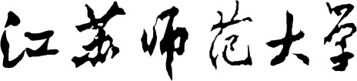

研究生科研创新计划项目结题报告

项 目 类 别： | A、重点项目 B、一般项目
项 目 名 称：
项 目 负 责 人：
所在学院名称：
所在学科、专业：
指导教师姓名：
资 助 金 额：
起 止 年 月：

江苏师范大学研究生院

一、研究工作总结
研究工作总结是全面反映本项目研究工作的学术性总结报告。请按下列提纲编写，要求简明扼要，实事求是，以学术内容为主，一般字数控制在2000字左右。
1. 主要研究内容。
2. 主要研究成果。特别要说明主要的科学发现和创新之处，并列出具体的内容和必要的数据。
3. 研究成果的科学意义。
4. 预期计划（如有变动，须说明）的完成情况与存在的问题。

二、资助项目研究成果目录
目录格式： 序号、全部作者姓名，论文标题，发表刊物名称，卷号：期号 （发表年代），起页码－止页码.

三、指导教师对成果的评价（对是否予以结题提出明确意见）

指导教师（签名）

年 月 日
四、专家组审核意见
1、计划完成情况（在□内打∨）：
□ 按原计划完成任务
□ 基本按原计划完成任务
□ 未完成原计划任务
- 是否同意结题（在□内打∨）：
□ 同意
□ 不同意

负责人（签章）：

年 月 日

